Национальный исследовательский университет

Московский Энергетический Институт

Кафедра Радиотехнических систем

Лабораторная работа №3

Исследование коррелятора АП СРНС ГЛОНАСС с помощью имитационной модели

Студент: Чепелев И.И.

Группа: ЭР-15-17

Преподаватель: Корогодин И.В.

Москва 2021

**Цель работы**

1. Исследовать структуру и свойства функциональных элементов корреляторов АП СРНС.
2. Исследовать характеристики процессов, происходящих в корреляторах АП СРНС.
3. Ознакомиться с ИКД ГЛОНАСС.

**Домашняя подготовка**

1. Выражения для статистических эквивалентов выходных отсчетов коррелятора



Где:

• Модель шкалы времени:

 , где  - интервал дискретизации, Т – интервал накопления в корреляторе.

• Модель сигнала на выходе АЦП:

 , где  - нелинейная функция квантования

• Модель сигнала на выходе радиочастотного блока

 , где:

 - операторный коэффициент передачи цифрового фильтра с заданной полосой;

 - модель полезного сигнала;

 - модель гармонической помехи;

 - ДБГШ с дисперсией 

2. Схема формирования дальномерного кода для ГЛОНАСС L1 CT:

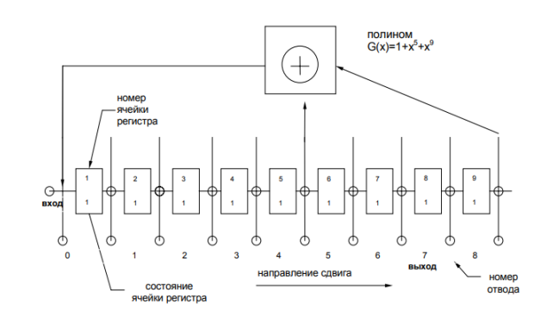

Рисунок 1 ─ Структура регистра сдвига, формирующего дальномерный код для ГЛОНАСС L1 CT

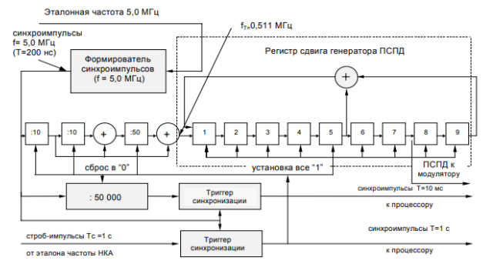

Рисунок 2 ─ Структурная схема формирования дальномерный код для ГЛОНАСС L1 CT

3. Схема формирования дальномерного кода для GPS L1 C/A

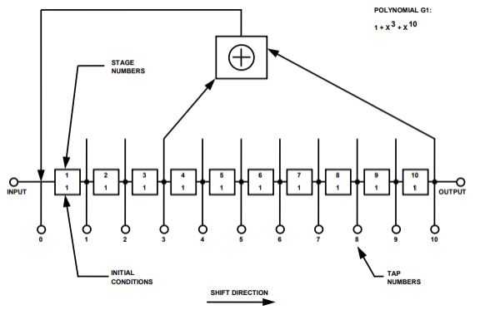

Рисунок 3 ─ Структура регистра сдвига G1, формирующего дальномерный код для GPS L1 C/A

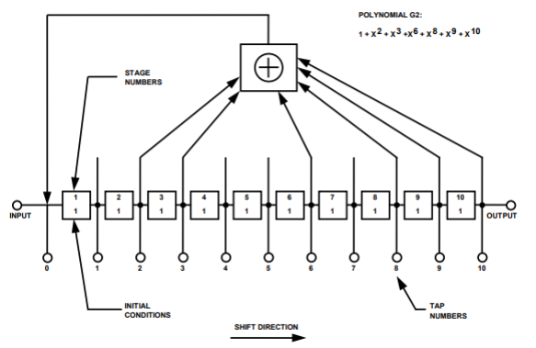

Рисунок 4 ─ Структура регистра сдвига G2, формирующего дальномерный код для GPS L1 C/A

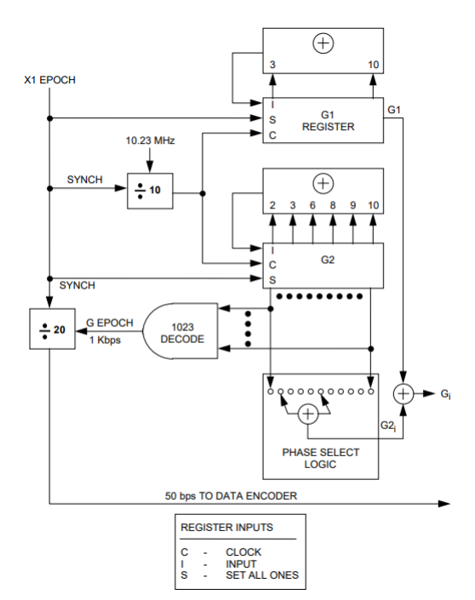

Рисунок 5 ─ Структура формирования дальномерный код для GPS L1 C/A

**Лабораторное исследование**

Отключить шум приемного устройства. Полоса фронтенда - «Бесконечность». Квантование принимаемой реализации и опорного сигнала отключено. Расстройка опорного сигнала по частоте dF=0. Параметры схемы формирования ДК установлены на основании ИКД. Определить промежуточную частоту сигнала, полосу сигнала.

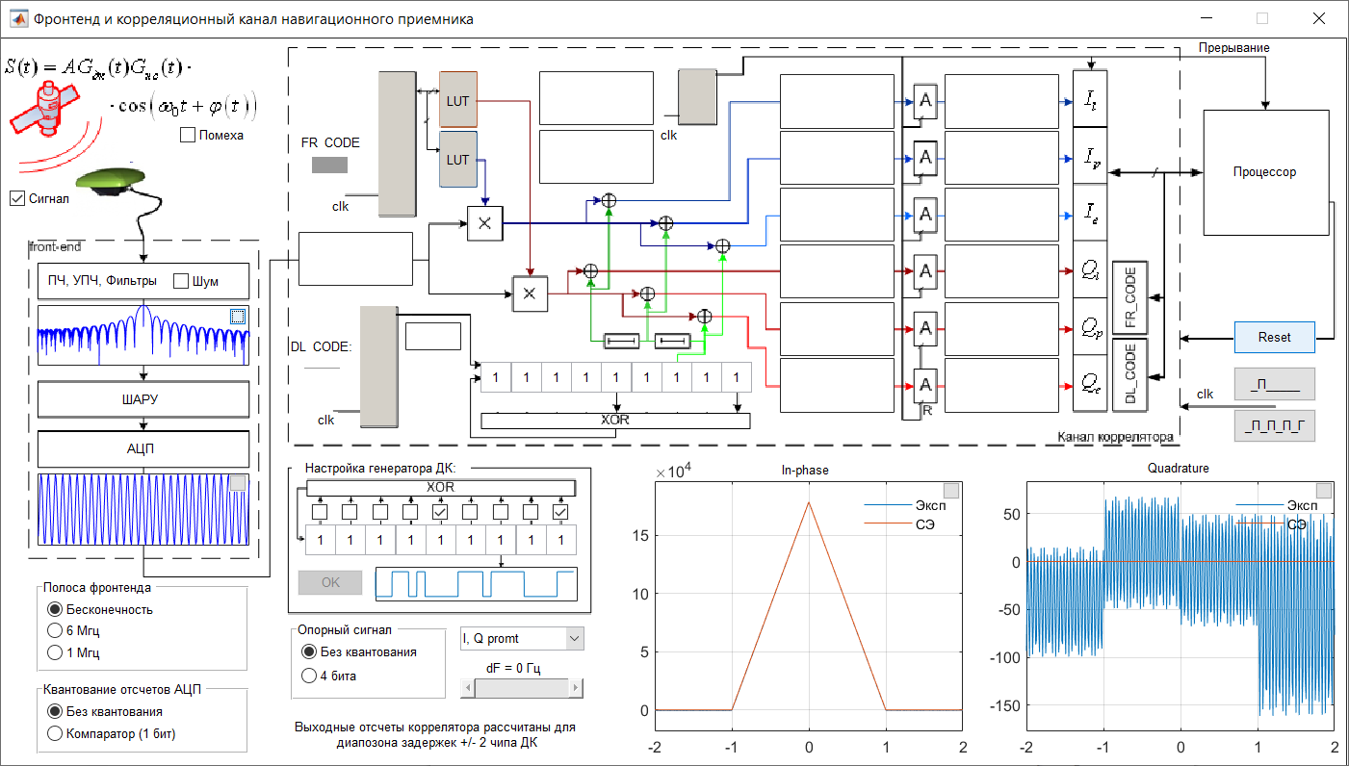

Рисунок 6 ─ Интерфейс имитационной модели с выполненной настройкой генератора

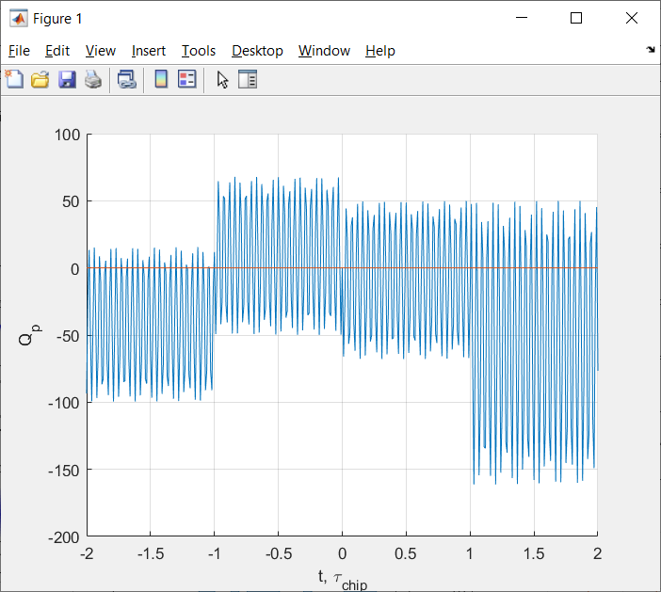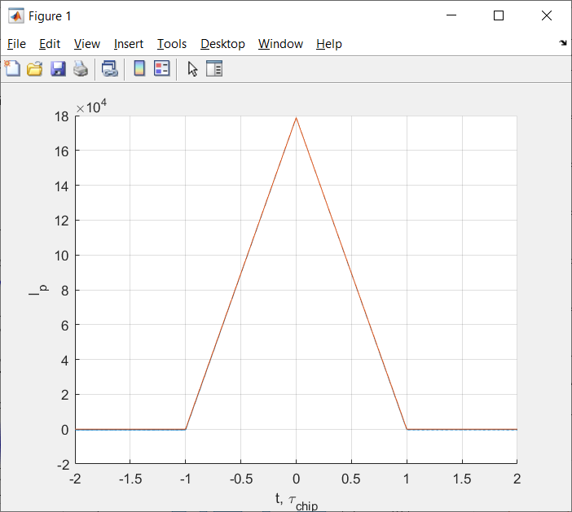Рисунок 7 ─ Графики вычисленных корреляционных сумм как функции разности задержек дальномерных кодов сигнала и опорных колебаний

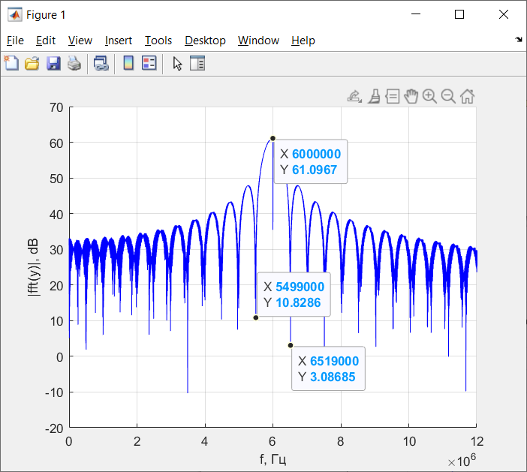

Рисунок 8 –– Спектр радиосигнала

По виду спектра можно определить следующие параметры:

 – полоса сигнала

Промежуточная частота 6 МГц

Установим полосу фронтенда равной 6 МГц, 1 МГц. Оценим групповое время запаздывания.

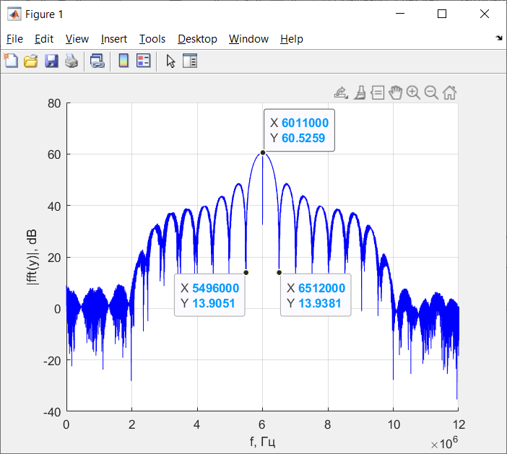

Рисунок 9 - Спектр радиосигнала при полосе фронтенда 6 МГц

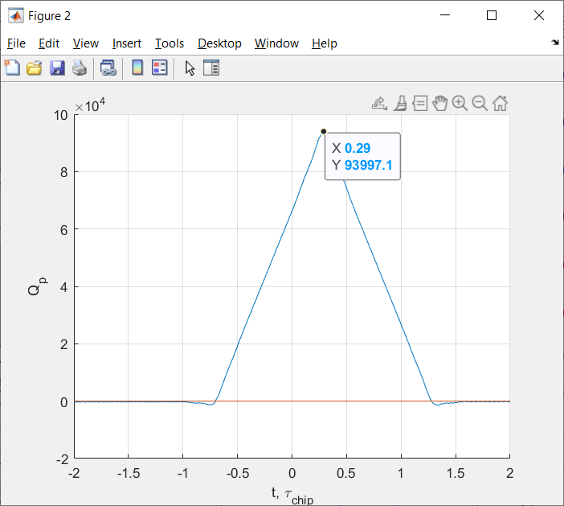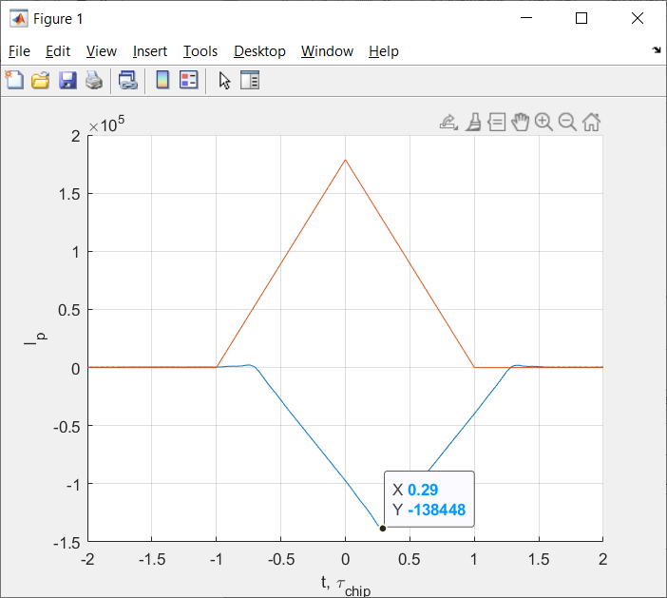

Рисунок 10 ─ Графики вычисленных корреляционных сумм как функции разности задержек дальномерных кодов сигнала и опорных колебаний при полосе фронтенда 6 МГц

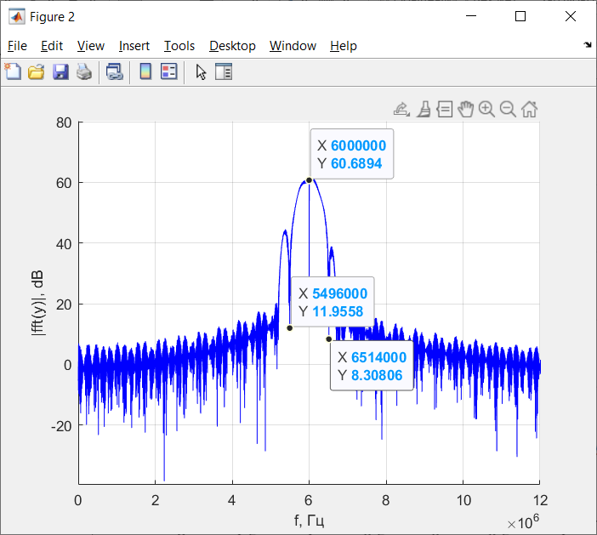

Рисунок 11 ─ Спектр радиосигнала при полосе фронтенда 1 МГц

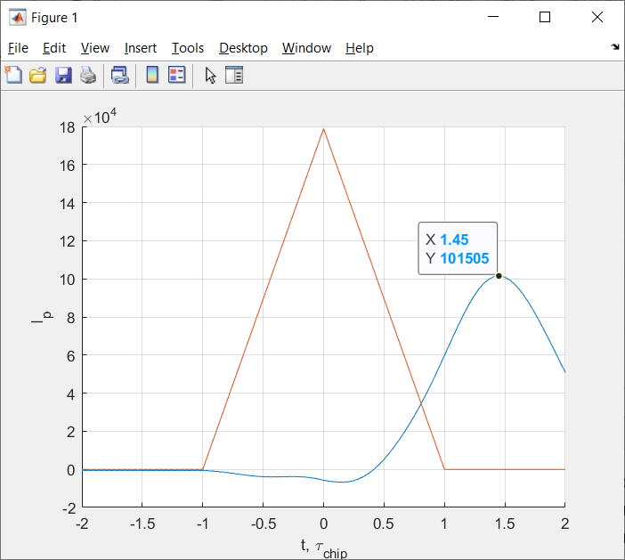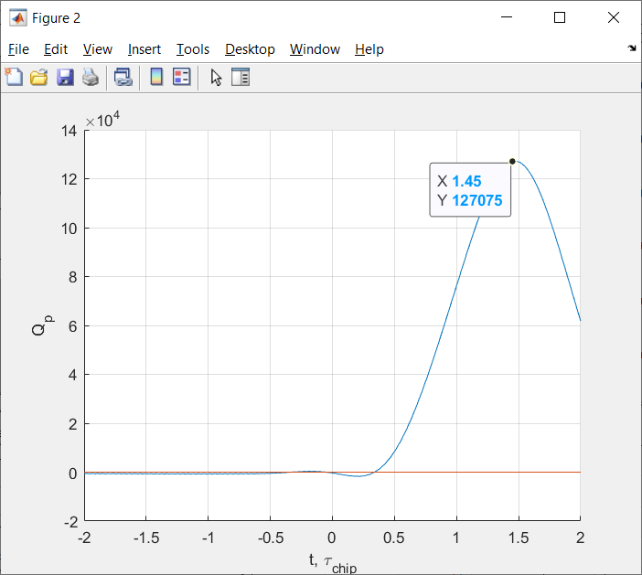

Рисунок 12 ─ Графики вычисленных корреляционных сумм как функции разности задержек дальномерных кодов сигнала и опорных колебаний при полосе фронтенда 1 МГц

Групповое время запаздывания для фронтенда:

Для 6 МГц, равно 0.29 мкс,

Для 1 МГц равно 1.45 мкс

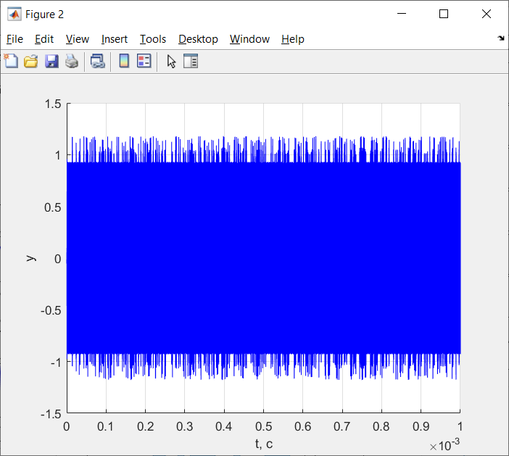

Рисунок 13 ─ Сигнал без шума

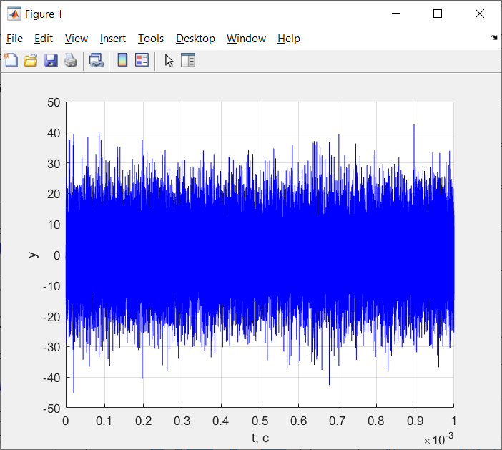

Рисунок 13 ─ Реализация шума



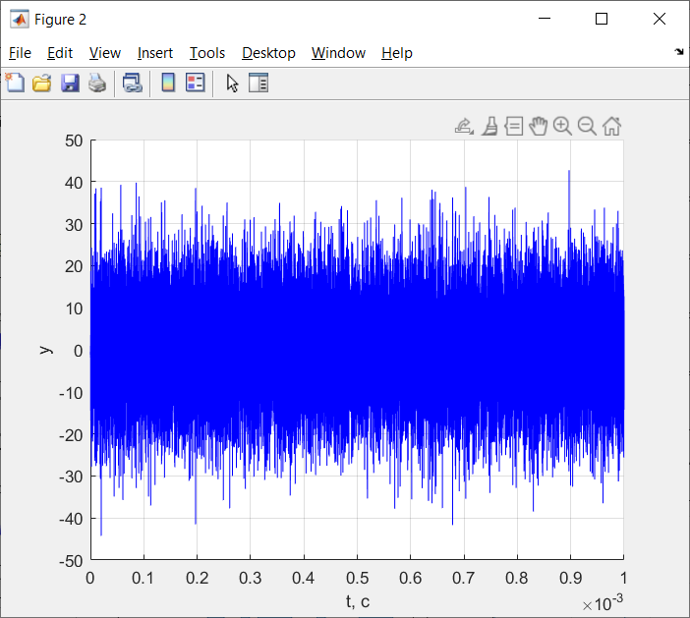

Рисунок 14 ─ Сигнал с шумом

Выполним расчёт отношения сигнал-шум:



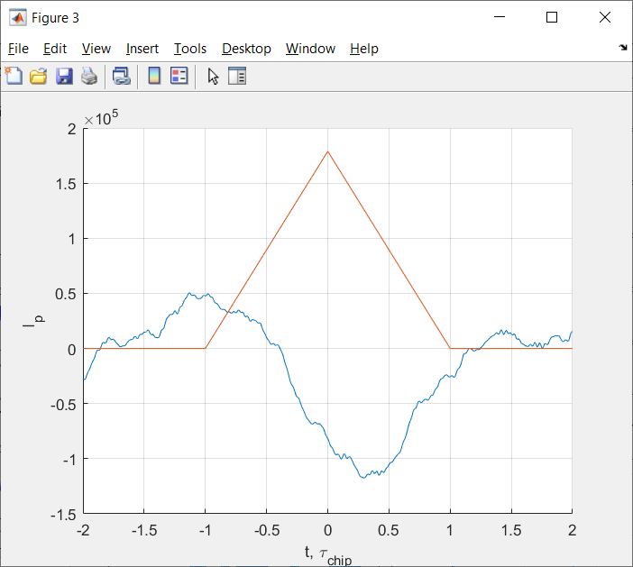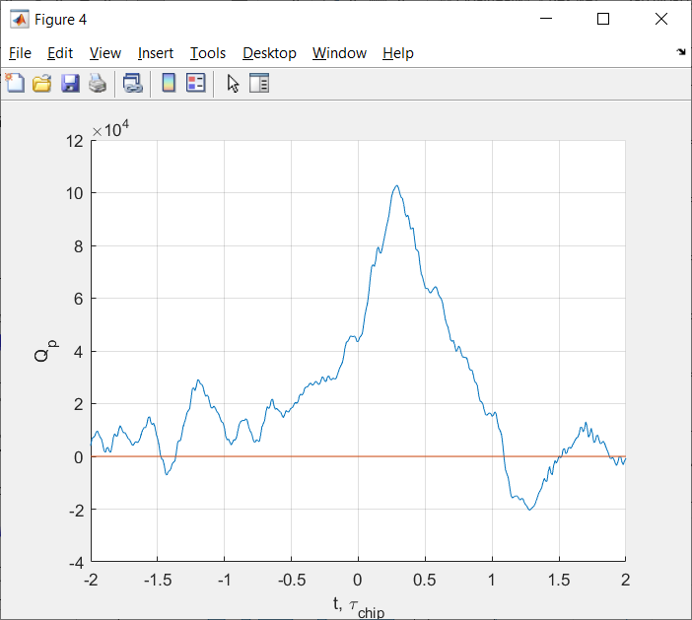

Рисунок 15 ─ Графики вычисленных корреляционных сумм как функции разности задержек дальномерных кодов сигнала и опорных колебаний

Наблюдать за изменением шумовой составляющей корреляционных функций при изменении полосы фронтенда. Исследовать зависимость мощности шумовой составляющей корреляционных компонент от полосы фронтенда, сделать соответствующие записи в отчете.

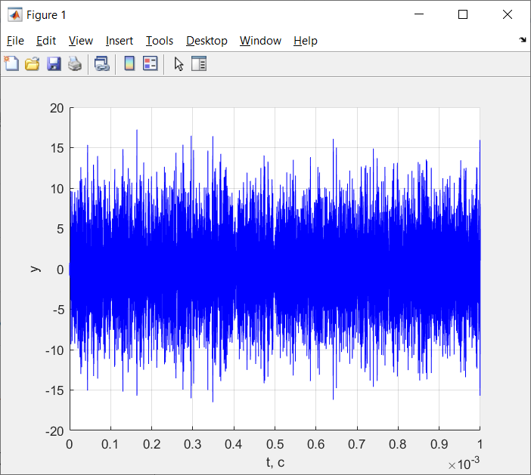

Рисунок 16 ─ Сигнал с шумом при 1 МГц и наличием шума

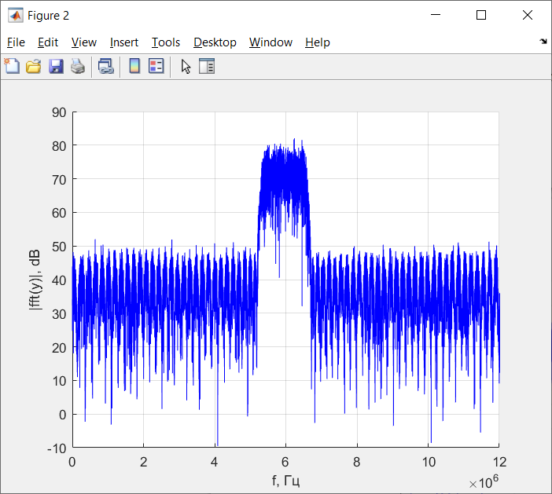

Рисунок 17 - Спектр радиосигнала при полосе фронтенда 1 МГц и наличием шума

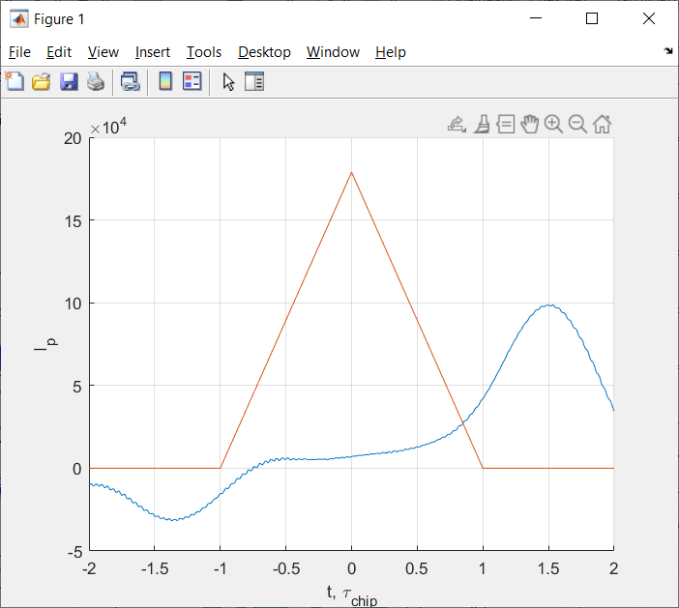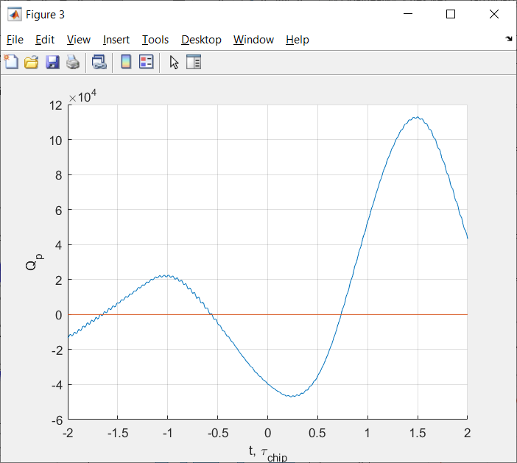Рисунок 18 ─ Графики вычисленных корреляционных сумм как функции разности задержек дальномерных кодов сигнала и опорных колебаний при полосе фронтенда 1 МГц и наличием шума

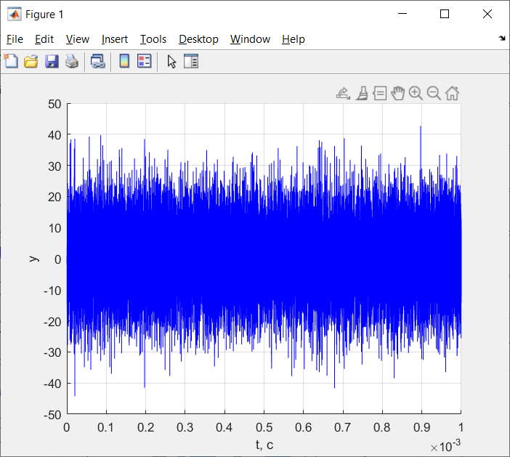

Рисунок 18 ─ Сигнал с шумом при 6 МГц и наличием шума

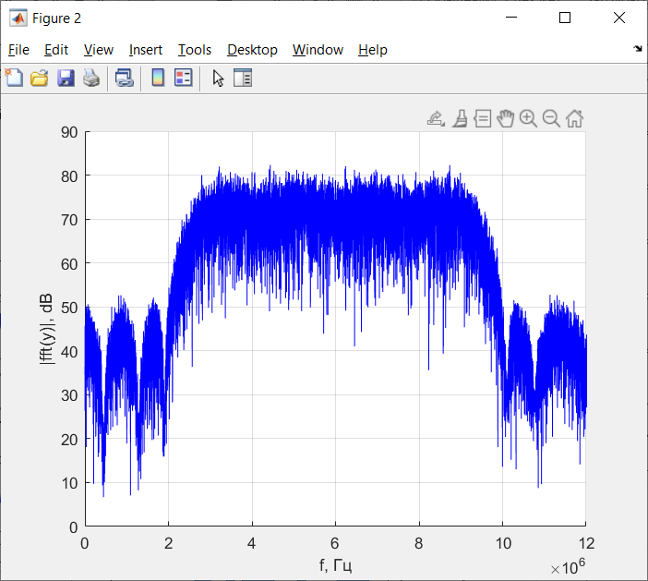

Рисунок 19 - Спектр радиосигнала при полосе фронтенда 6 МГц и наличием шума

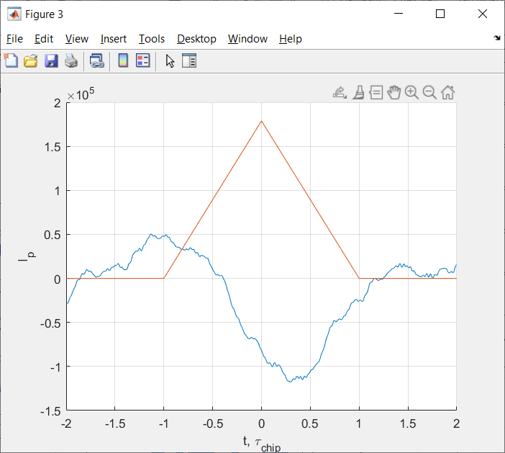

Рисунок 20 ─ Графики вычисленных корреляционных сумм как функции разности задержек дальномерных кодов сигнала и опорных колебаний при полосе фронтенда 6 МГц и наличии шума

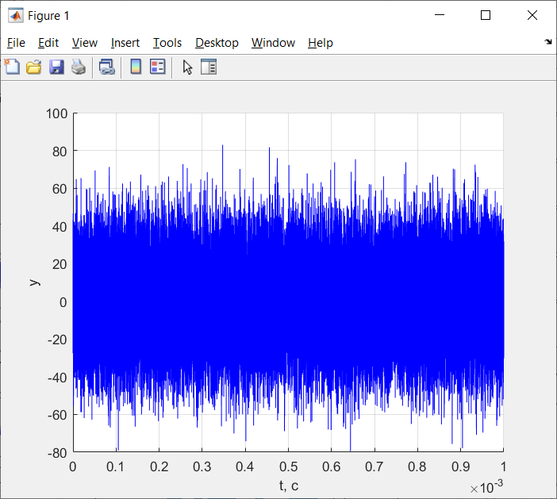

Рисунок 20 ─ Сигнал с шумом при полосе фронтенда – бесконечность и наличием шума

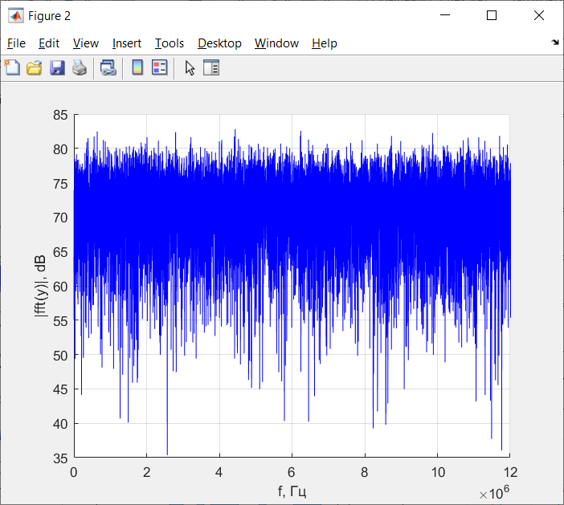

Рисунок 21 - Спектр радиосигнала при полосе фронтенда бесконечность и наличием шума

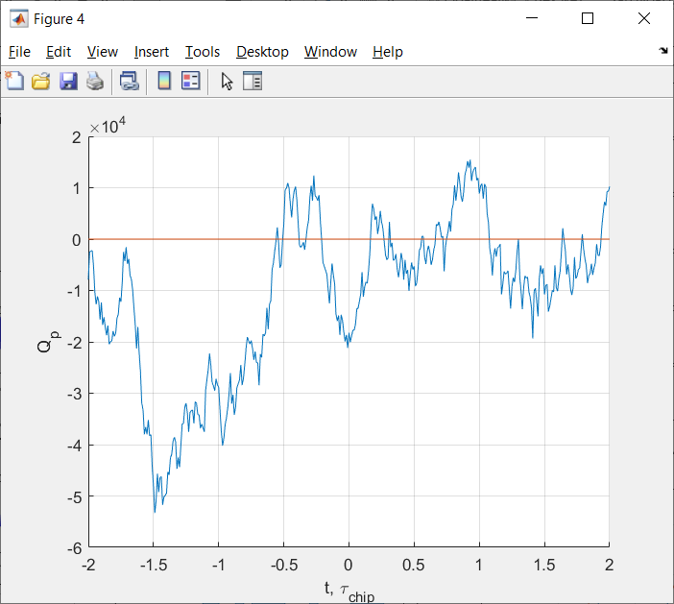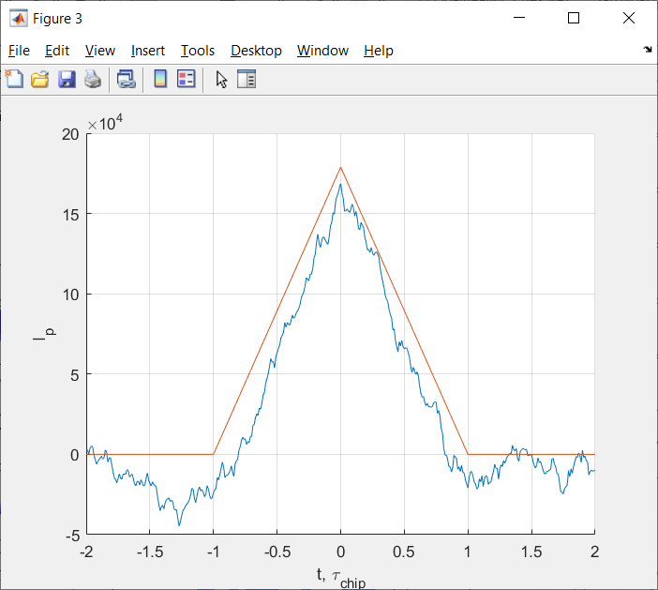

Рисунок 22 ─ Графики вычисленных корреляционных сумм как функции разности задержек дальномерных кодов сигнала и опорных колебаний при полосе фронтенда равной бесконечности и наличии шума

По полученным результатам видно, что увеличении полосы фронтенда приводит к росту мощности шумовой составляющей аддитивной смеси сигнала и шума, т.к. чем больше полоса, тем больше шума пройдет в нее.

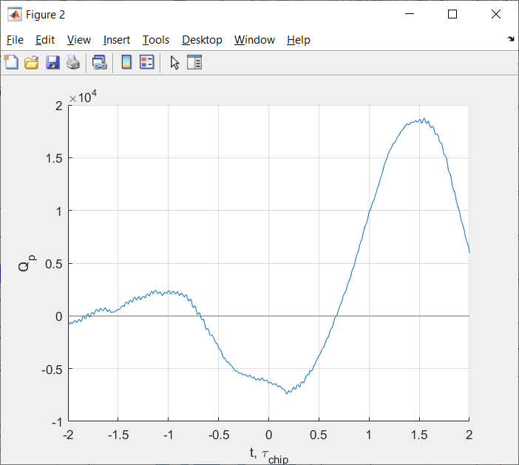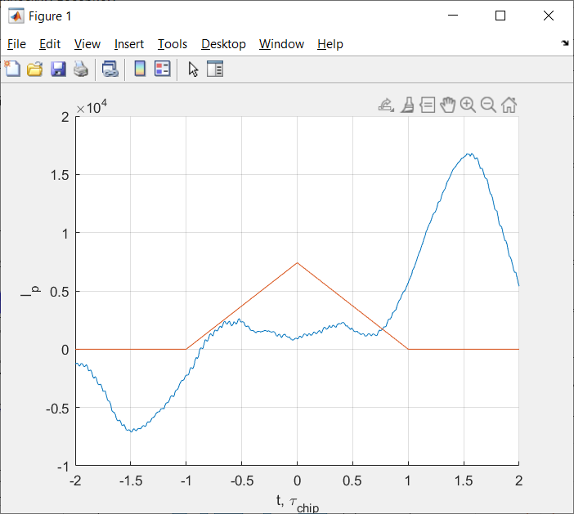Включить шум. Исследовать влияние квантования входных отсчетов и опорных сигналов на корреляционные суммы.

Рисунок 23 ─ Графики вычисленных корреляционных сумм как функции разности задержек дальномерных кодов сигнала и опорных колебаний при полосе фронтенда равной 1 МГц, наличием помехи и включенным квантователем отсчётов АЦП

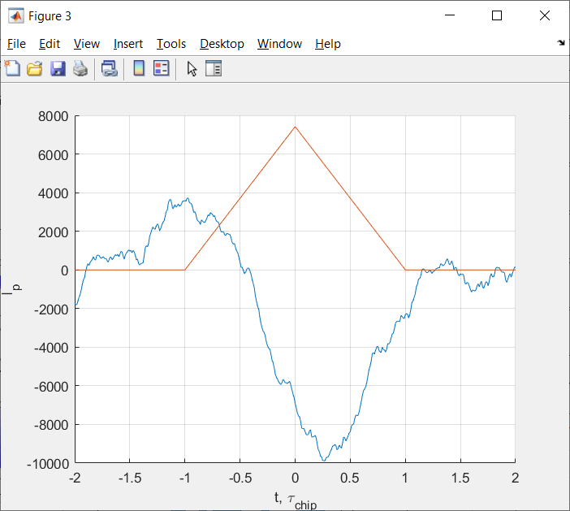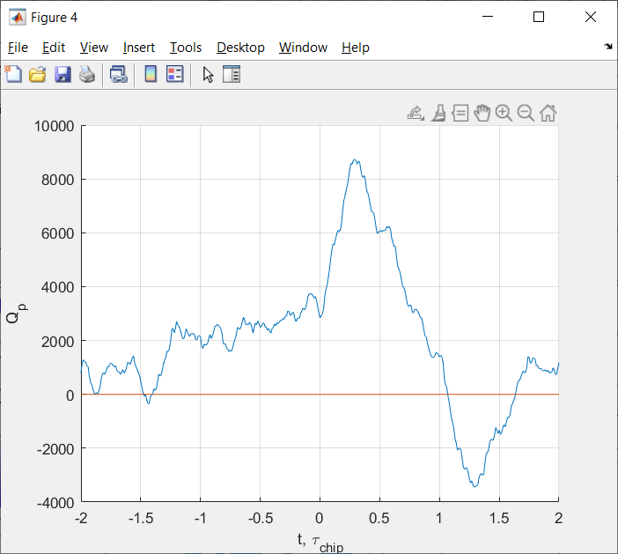

Рисунок 24 ─ Графики вычисленных корреляционных сумм как функции разности задержек дальномерных кодов сигнала и опорных колебаний при полосе фронтенда равной 6 МГц, наличием помехи и включенным квантователем отсчётов АЦП

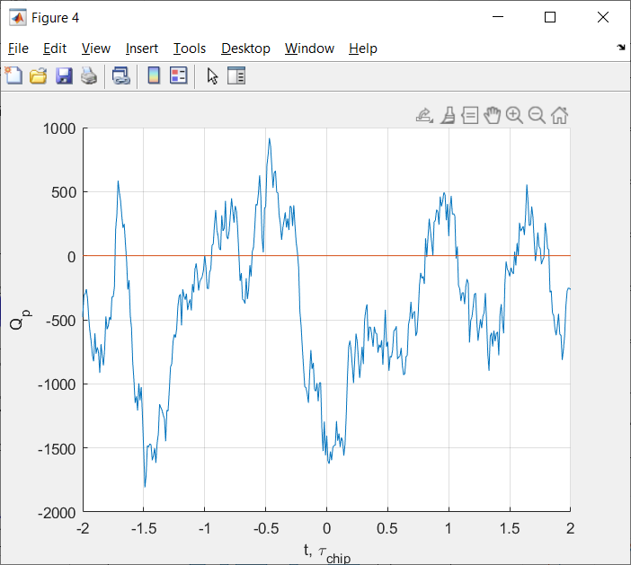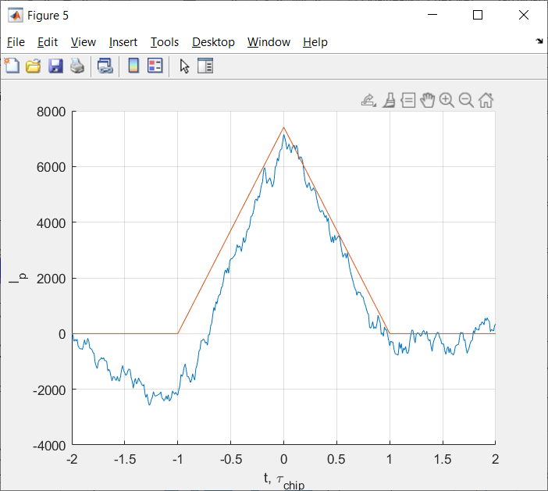Рисунок 25 ─ Графики вычисленных корреляционных сумм как функции разности задержек дальномерных кодов сигнала и опорных колебаний при полосе фронтенда равной бесконечность

C расширением полосы фронтенда происходит увеличение ошибки квантования при аналого-цифровом преобразовании. Малая разрядность добавляет аддитивный шум квантования. Отношение сигнал/шум немного снижается.

Включить узкополосную помеху, исследовать её влияние на корреляционные суммы. Определить отношение мощности помехи к мощности сигнала.

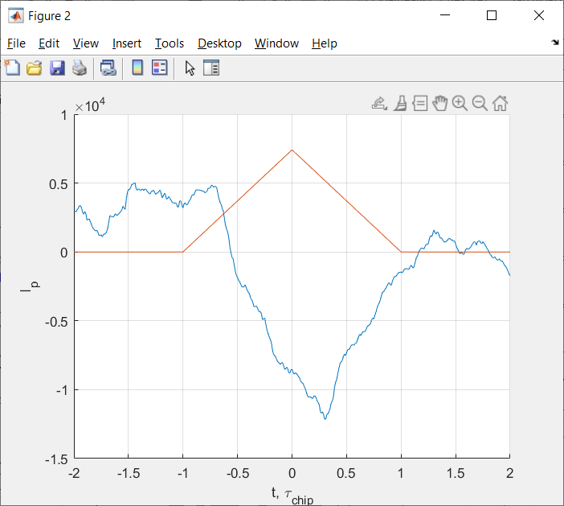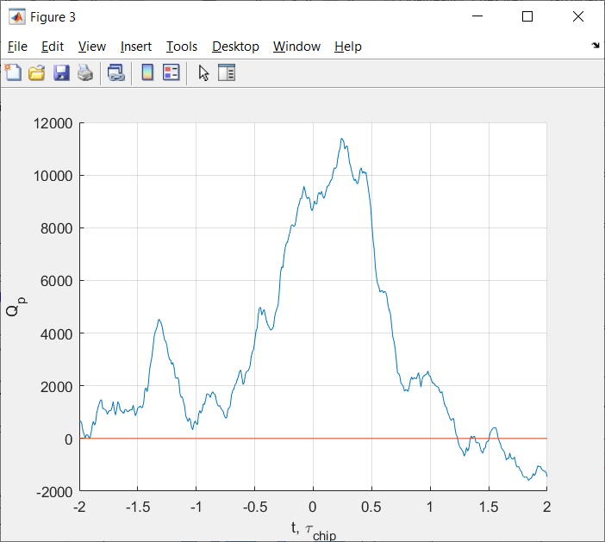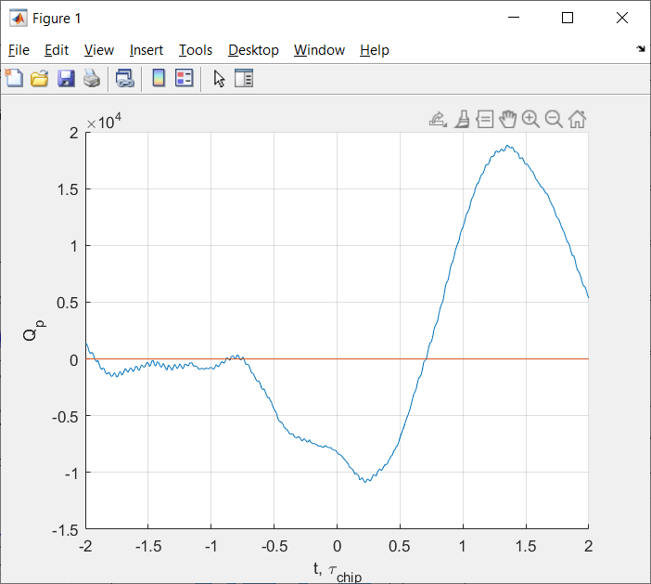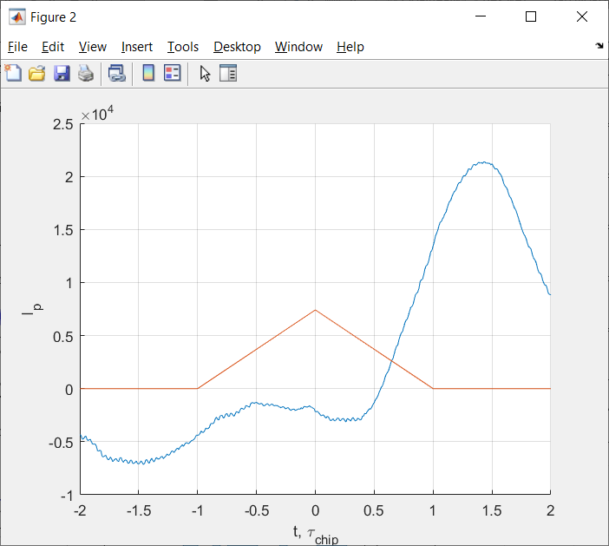Рисунок 26 ─ Графики вычисленных корреляционных сумм как функции разности задержек дальномерных кодов сигнала и опорных колебаний при полосе фронтенда равной 1 МГц (при наличии помехи)

Рисунок 27 ─ Графики вычисленных корреляционных сумм как функции разности задержек дальномерных кодов сигнала и опорных колебаний при полосе фронтенда равной 6 МГц (при наличием помехи)

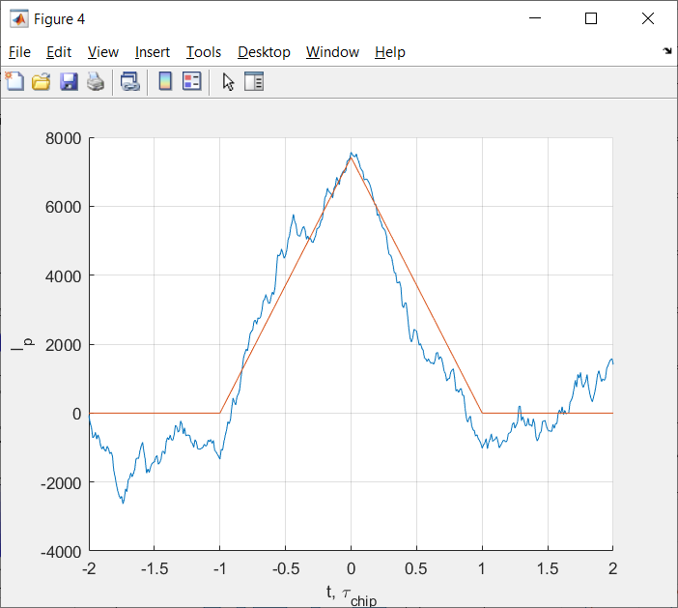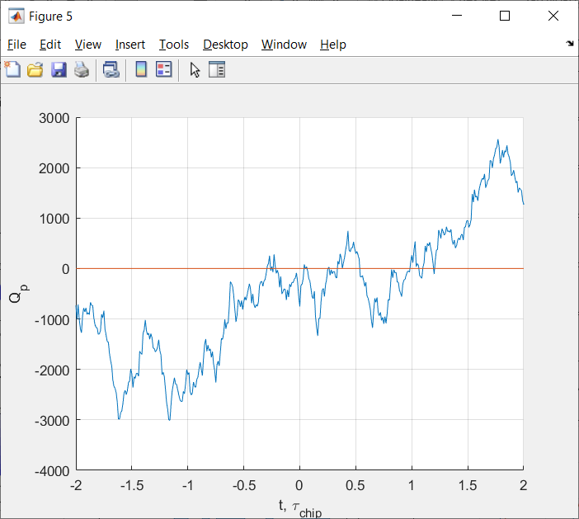

Рисунок 28 ─ Графики вычисленных корреляционных сумм как функции разности задержек дальномерных кодов сигнала и опорных колебаний при полосе фронтенда равной бесконечность (при наличии помехи)

По полученным результатам видно, что с добавлением узкополосной помехи в аддитивную смесь сигнала и шума приводит к увеличению сигнальной составляющей такой смеси. Это видно из рисунка 28, где максимальное значение статистического эквивалента ниже, чем значение синфазной составляющей корреляционной функции.

Установим нулевую ошибку по частоте. В отсутствии узкополосной помехи при наличии шума приемника проведем исследование процессов в пошаговой модели коррелятора.

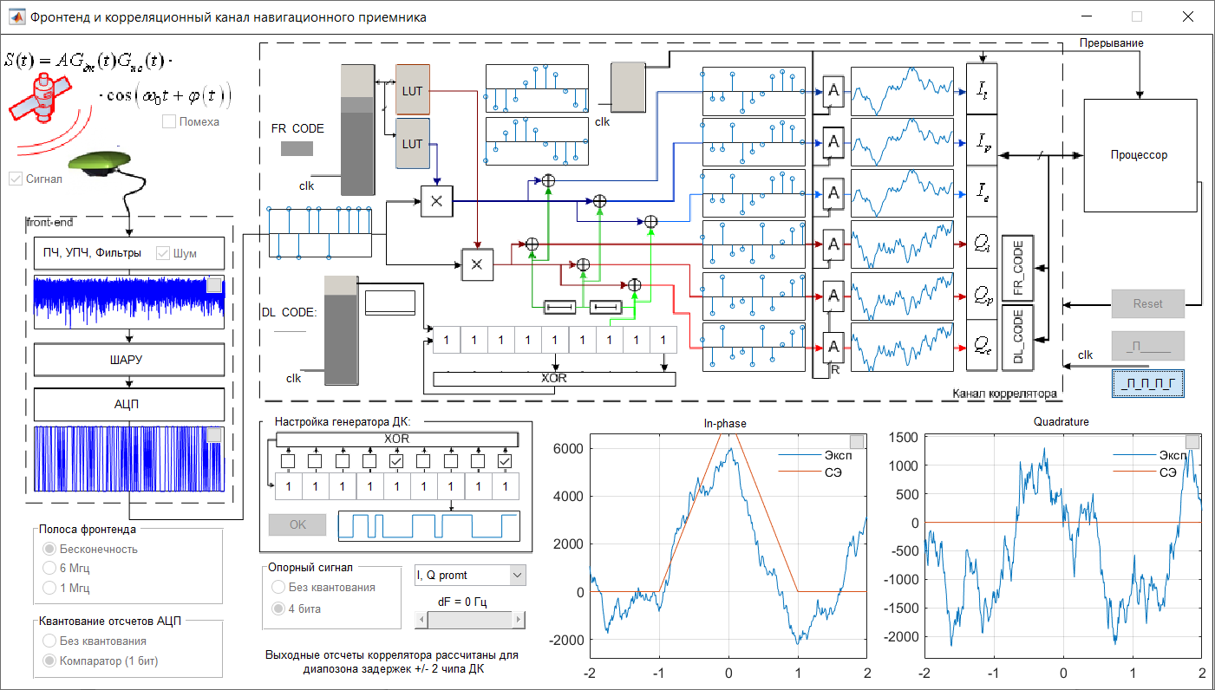

Рисунок 29 – Пошаговая модель коррелятора

**Вывод**

В ходе лабораторной работы мы исследовали коррелятор. Исследовали структуру и свойства функциональных элементов корреляторов АП СРНС для ГЛОНАСС и GPS L1. Исследовали характеристики процессов, происходящих в корреляторах АП СРНС. Посмотрели, как влияет шум и узкополосная помеха на синфазные и квадратурные составляющие корреляционной функции.